HỌC VIỆN CÔNG NGHỆ BƯU CHÍNH VIỄN THÔNG
________________________

BÁO CÁO BÀI TẬP LỚN
Học phần Hệ cơ sở dữ liệu đa phương tiện
CHỦ ĐỀ 8
XÂY DỰNG HỆ THỐNG TRUY XUẤT VĂN BẢN TIẾNG VIỆT
SỬ DỤNG MÔ HÌNH KHÔNG GIAN VECTOR TF-IDF
VÀ THUẬT TOÁN TDV SALTON
Giảng viên: Nguyễn Ngọc Duy
Nhóm thực hiện: Nhóm 7
Thành viên:
Lê Đình Bảo – N23DCCN141
Đặng Văn Hiệp – N23DCCN155
Nguyễn Ngọc Quốc Huy – N23DCCN162
TP. Hồ Chí Minh – 2026
MỤC LỤC
LỜI MỞ ĐẦU 4
PHÂN CÔNG CÔNG VIỆC 5
CHƯƠNG 1. GIỚI THIỆU ĐỀ TÀI 6
1.1. Bối cảnh và bài toán 6
1.2. Mục tiêu và yêu cầu thực hiện 6
1.3. Đối tượng nghiên cứu và phạm vi 6
CHƯƠNG 2. CƠ SỞ LÝ THUYẾT VÀ CÔNG NGHỆ SỬ DỤNG 7
2.1. Truy xuất thông tin và chỉ mục đảo 7
2.2. Tách từ tiếng Việt bằng Maximum Matching 7
2.3. Stopword và cấu hình lọc C1–C4 7
2.4. Mô hình không gian vector và TF-IDF 8
2.5. Cosine similarity và phân rã đóng góp 8
2.6. Giá trị phân biệt từ TDV (Salton) 8
2.7. Các chỉ số đánh giá chất lượng truy xuất 8
2.8. Ngôn ngữ lập trình và kiến trúc giao tiếp 9
2.9. Thư viện tính toán và biểu diễn ma trận thưa 9
2.10. Cơ chế lưu trữ dữ liệu cục bộ 10
CHƯƠNG 3. PHÂN TÍCH VÀ THIẾT KẾ HỆ THỐNG 11
3.1. Tác nhân và yêu cầu chức năng 11
3.2. Yêu cầu phi chức năng và ranh giới hệ thống 11
3.3. Thiết kế kiến trúc tổng thể 11
3.4. Thiết kế đối tượng và liên kết dữ liệu 12
3.5. Thiết kế luồng tìm kiếm và xử lý ngoại lệ 13
3.6. Thiết kế bố cục và tương tác giao diện 13
CHƯƠNG 4. HIỆN THỰC HỆ THỐNG 14
4.1. Tổ chức mã nguồn và các mô đun 14
4.2. Hiện thực xử lý ngôn ngữ 14
4.3. Hiện thực TF-IDF chỉ mục đảo và giải thích 15
4.4. Hiện thực TDV và cơ chế dự phòng 15
4.5. Hiện thực lưu trữ và kiểm tra phiên bản 15
4.6. API và hiện thực giao diện 16
CHƯƠNG 5. VẬN HÀNH HỆ THỐNG VÀ ĐÁNH GIÁ 17
5.1. Môi trường và chuẩn bị dữ liệu 17
5.2. Tìm kiếm văn bản với dữ liệu thực 18
5.3. Giải thích điểm Cosine của một kết quả 19
5.4. Vận hành chức năng tách từ 20
5.5. Vận hành lọc từ dừng và guard 21
5.6. Cơ chế dự phòng và các trường hợp biên 22
5.7. Thực nghiệm và phân tích kết quả 23
5.7.1. Chất lượng phân đoạn từ 23
5.7.2. Dung lượng chỉ mục và phân bố TDV 23
5.7.3. Độ trễ truy vấn 25
5.7.4. Chất lượng truy xuất và phân tích lĩnh vực 26
5.7.5. Đối chứng cấu trúc tra cứu 27
5.7.6. Kiểm tra tính nhất quán và phạm vi đánh giá 27
CHƯƠNG 6. KẾT LUẬN VÀ HƯỚNG PHÁT TRIỂN 28
6.1. Kết quả đạt được 28
6.2. Hạn chế 28
6.3. Hướng phát triển 28
TÀI LIỆU THAM KHẢO 29
PHỤ LỤC A. MỘT SỐ TRƯỜNG HỢP GÁN NHÃN LIÊN QUAN 30
PHỤ LỤC B. MỘT SỐ TRƯỜNG HỢP PHÂN ĐOẠN TỪ 31
PHỤ LỤC C. DANH MỤC 20 TRUY VẤN 32

LỜI MỞ ĐẦU
Truy xuất thông tin giúp tìm các tài liệu phù hợp với nhu cầu của người dùng trong một kho văn bản. Đồ án chủ đề 8 của học phần Hệ cơ sở dữ liệu đa phương tiện triển khai hệ thống tìm kiếm toàn văn tiếng Việt trên 2.500 bài báo thuộc 10 lĩnh vực. Báo cáo trình bày cơ sở lý thuyết, cách cài đặt và kết quả so sánh các chiến lược lọc từ dừng.
Điểm đặc thù của tiếng Việt là đơn vị viết tách nhau bằng dấu cách là âm tiết, trong khi đơn vị mang nghĩa lại là từ đơn hoặc từ ghép nhiều âm tiết. Vì vậy trước khi lập chỉ mục, hệ thống phải phân đoạn văn bản thành từ có nghĩa: nhiệm vụ tách từ, được giải bằng thuật toán so khớp cực đại Maximum Matching trên cấu trúc Trie với từ điển chuẩn hóa Việt74K, kèm chiến lược so khớp hai chiều BiMM.
Tiếp theo, các từ ít có khả năng phân biệt nội dung (stopword) được loại theo hai tầng: tầng hư từ theo chức năng ngữ pháp và tầng giá trị phân biệt từ TDV (Term Discrimination Value) của Salton để chọn stoplist theo miền. Văn bản và truy vấn được biểu diễn bằng trọng số TF-IDF trong mô hình không gian vector, do đó độ tương đồng giữa truy vấn và văn bản được đo bằng Cosine similarity trên chỉ mục đảo.
Báo cáo tổ chức theo ba mạch nội dung bắt buộc của đề tài: (i) cơ sở lý thuyết — tách từ tiếng Việt, stopword, TF-IDF, cosine, TDV và các độ đo đánh giá; (ii) cài đặt giải thuật và chương trình — kiến trúc, cấu trúc dữ liệu, bốn cấu hình C1–C4, các bảo vệ hành vi; (iii) thực nghiệm và đánh giá — chất lượng truy xuất trên quy tắc gán nhãn có kiểm soát, benchmark độ trễ, dung lượng chỉ mục, ablation theo bốn cấu hình, kiểm định tách từ trên tập chuẩn vàng cùng phân tích lỗi.
Báo cáo được tổ chức thành sáu chương: giới thiệu đề tài; cơ sở lý thuyết và công nghệ; phân tích thiết kế; hiện thực hệ thống; vận hành và đánh giá; kết luận và hướng phát triển. Các ảnh giao diện ở Chương 5 được chụp khi ứng dụng kết nối backend và đã có dữ liệu đầu vào, kết quả xử lý.

PHÂN CÔNG CÔNG VIỆC
Nhóm phân chia công việc thành ba mảng: xử lý ngôn ngữ, truy xuất và đánh giá, giao diện và tích hợp. Bảng PC.1 trình bày trách nhiệm của từng thành viên.
Bảng PC.1. Phân công vai trò và trách nhiệm của các thành viên
Thành viên / MSSV | Vai trò | Công việc được phân công
Lê Đình Bảo  N23DCCN141 | M1  Xử lý ngôn ngữ | Chuẩn hóa văn bản và từ điển; cấu trúc Trie; FMM/BMM/BiMM; lọc từ dừng tầng 1 và guard; đánh giá tách từ, rà soát nhãn; tổng hợp và hoàn thiện báo cáo.
Đặng Văn Hiệp  N23DCCN155 | M2  Truy xuất và đánh giá | Chuẩn bị corpus, truy vấn và nhãn relevance; TF-IDF, chỉ mục đảo, Cosine và explain; TDV; thực nghiệm so sánh C1–C4, đo chất lượng và hiệu năng; nội dung báo cáo về truy xuất và kết quả.
Nguyễn Ngọc Quốc Huy  N23DCCN162 | M3  Giao diện và tích hợp | Kiến trúc và giao tiếp giữa các mô đun; giao diện và trực quan hóa; tích hợp, kiểm tra luồng sử dụng, đóng gói và hướng dẫn vận hành.
Lê Đình Bảo phụ trách mảng M1, đồng thời tổng hợp kết quả và hoàn thiện báo cáo. Đặng Văn Hiệp phụ trách mảng M2; Nguyễn Ngọc Quốc Huy phụ trách mảng M3. Các thành viên phối hợp kiểm tra đầu ra giữa các mô đun trước khi tích hợp hệ thống.
Bảng PC.1 là cơ sở phối hợp giữa ba thành viên trong quá trình xây dựng và hoàn thiện hệ thống.

CHƯƠNG 1. GIỚI THIỆU ĐỀ TÀI

1.1. Bối cảnh và bài toán
Hệ thống nhận một câu truy vấn tiếng Việt và trả về các văn bản liên quan trong kho dữ liệu. Chuỗi xử lý gồm chuẩn hóa, tách từ, lọc từ dừng, biểu diễn TF-IDF, tính Cosine và xếp hạng. Đồ án đồng thời đánh giá ảnh hưởng của chiến lược lọc từ dừng đến chất lượng truy xuất, thời gian truy vấn và dung lượng chỉ mục.

1.2. Mục tiêu và yêu cầu thực hiện
Bảng 1.1 đối chiếu năm yêu cầu chính của chủ đề 8 với các chức năng đã cài đặt.
Bảng 1.1. Đối chiếu yêu cầu đề tài với phạm vi thực hiện
Yêu cầu đề tài | Cài đặt trong dự án
Tách từ tiếng Việt | FMM/BMM/BiMM trên Trie; từ điển 69.858 mục; trace; đánh giá span trên 150 câu
Loại từ dừng | Tầng 1 ngữ pháp và guard; tầng 2 TDV; đối chứng C1–C4
TF-IDF | TF = 1+ln(f); IDF làm mượt; chuẩn hóa L2; ma trận thưa CSR
Cosine | Lấy ứng viên từ posting list; giải thích điểm theo từng thuật ngữ
Đánh giá | P/R/F1/NDCG@10, MAP toàn ranking; 20 truy vấn và 669 cặp nhãn 0/1/2

1.3. Đối tượng nghiên cứu và phạm vi
Đối tượng nghiên cứu là quy trình truy xuất văn bản tiếng Việt theo mô hình không gian vector, tập trung vào tương tác giữa phân đoạn từ, lọc từ dừng, trọng số TF-IDF và xếp hạng Cosine. Đơn vị dữ liệu là bài báo và cặp truy vấn–tài liệu; đối tượng đánh giá bổ sung là ranh giới từ trên câu tiếng Việt.
Hệ thống tìm kiếm chạy cục bộ trên corpus 2.500 bài thuộc 10 lĩnh vực. Chỉ mục được dựng từ dữ liệu và tài nguyên của dự án; quá trình truy vấn không phụ thuộc dịch vụ bên ngoài. Bộ đánh giá gồm 20 truy vấn, 669 cặp truy vấn–tài liệu được gán mức liên quan và 150 câu có nhãn phân đoạn tham chiếu. Phạm vi thực nghiệm tập trung vào chất lượng truy xuất, chất lượng tách từ, thời gian truy vấn và dung lượng chỉ mục.
Phạm vi cài đặt gồm tìm kiếm cục bộ, giải thích điểm, mô phỏng tách từ, lọc từ dừng và công cụ đánh giá. Dự án không triển khai thu thập tin trực tuyến liên tục, suy luận ngữ nghĩa bằng mô hình ngôn ngữ hay hệ thống nhiều người dùng có phân quyền. Các giới hạn này giúp phân biệt kết quả của đồ án với một dịch vụ tìm kiếm vận hành ở quy mô lớn.

CHƯƠNG 2. CƠ SỞ LÝ THUYẾT VÀ CÔNG NGHỆ SỬ DỤNG

2.1. Truy xuất thông tin và chỉ mục đảo
Một hệ thống truy xuất thông tin gồm tập tài liệu, truy vấn, chỉ mục và tiêu chí liên quan. Chỉ mục đảo ánh xạ mỗi thuật ngữ tới danh sách tài liệu chứa thuật ngữ đó (posting list). Khi truy vấn, hệ thống chỉ tính điểm cho các ứng viên có thuật ngữ chung. Bản cài đặt dùng ma trận thưa CSR để biểu diễn trọng số TF-IDF, kết hợp posting list để lấy ứng viên.

2.2. Tách từ tiếng Việt bằng Maximum Matching
Dấu cách trong tiếng Việt thường phân tách âm tiết, vì vậy một từ có thể gồm nhiều đơn vị cách nhau bằng khoảng trắng. So khớp cực đại tìm chuỗi âm tiết dài nhất có trong từ điển tại vị trí đang xét. Cửa sổ tối đa bằng độ dài mục dài nhất của từ điển, thay vì cố định ở bốn âm tiết.
FMM quét từ trái sang phải, BMM quét từ phải sang trái. BiMM chạy cả hai chiều rồi chọn phân đoạn theo thứ tự tiêu chí sau:
- Ưu tiên phân đoạn có ít token hơn;
- Nếu bằng nhau, ưu tiên ít token đơn âm tiết hơn;
- Nếu vẫn bằng nhau, ưu tiên ít token ngoài từ điển hơn;
- Nếu cả ba tiêu chí bằng nhau, chọn kết quả BMM.
Chất lượng tách từ được đánh giá bằng khớp span: một từ chỉ đúng khi cả đầu và cuối span đều khớp nhãn người. Chỉ số Precision = span khớp / span dự đoán; Recall = span khớp / span gold; F1 = trung bình điều hòa của hai số.

2.3. Stopword và cấu hình lọc C1–C4
Từ dừng là các từ được cân nhắc loại bỏ để giảm nhiễu hoặc dung lượng biểu diễn. Đồ án so sánh hai cách chọn: danh sách theo chức năng ngữ pháp và danh sách dựa trên giá trị phân biệt từ TDV. Danh sách bảo vệ giữ các dấu hiệu quan trọng như từ phủ định. Bốn cấu hình dùng cùng corpus và thuật toán tách từ, chỉ thay đổi chính sách lọc:
Bảng 2.1 xác định yếu tố thay đổi giữa các cấu hình đối chứng.
Bảng 2.1. Bốn cấu hình lọc từ dừng C1 đến C4
Cấu hình | Nội dung lọc stopword
C1 | Không lọc — baseline, giữ mọi từ sau khi tách.
C2 | Danh sách tĩnh tiếng Việt độc lập (1.942 mục đã chuẩn hóa), có nguồn.
C3 | Chỉ tầng 1 hư từ ngữ pháp, giữ cả guard phủ định.
C4 | Tầng 1 cộng stoplist tầng 2 chọn theo TDV (589 từ). Bảo vệ guard ở cả tầng 1 và khi loại chiều TDV.

2.4. Mô hình không gian vector và TF-IDF
Mỗi tài liệu d và truy vấn q được biểu diễn bằng vector trong không gian thuật ngữ V. Với f(t,d) là tần suất của t trong d, df(t) là số tài liệu chứa t và N là số tài liệu, trọng số được tính như sau:
$$TF(t,d) = 1 + ln f(t,d) nếu f(t,d)>0; TF(t,d)=0 nếu f(t,d)=0$$
$$IDF(t) = ln(\frac{N + 1}{df(t) + 1}) + 1$$
$$w(t,d) = TF(t,d) × IDF(t)$$
TF dạng logarithm hạn chế tác động của từ lặp nhiều lần. IDF làm mượt dùng N+1 và df+1, tránh chia cho 0 và cho IDF = 1 khi df = N. Mỗi vector được chuẩn hóa L2 trước khi so sánh:
$$‖x‖₂ = √(∑ₜ x(t)²)$$

2.5. Cosine similarity và phân rã đóng góp
Độ tương đồng giữa truy vấn và tài liệu là Cosine của góc giữa hai vector TF-IDF trong mô hình không gian vector [1]:
$$Sim(q,d) = \frac{∑ₜ w(t,q) w(t,d)}{‖Vq‖₂ × ‖Vd‖₂}$$
Khi hai vector đã được chuẩn hóa L2, Cosine bằng tích vô hướng. Chức năng explain liệt kê tích trọng số của từng thuật ngữ chung; tổng các đóng góp phải khớp điểm Cosine trong sai số số thực. Truy vấn sử dụng từ vựng và IDF học từ corpus, không tính lại IDF theo riêng truy vấn.

2.6. Giá trị phân biệt từ TDV (Salton)
Theo tư tưởng Salton, một thuật ngữ tốt là thuật ngữ phân tán không gian văn bản, tức làm giảm mật độ tương đồng trung bình của tập vector. Mật độ không gian tài liệu X được định nghĩa là trung bình Cosine chính xác trên mọi cặp tài liệu, không gồm cặp với chính nó:
$$D(X) = \frac{1}{N(N-1)}\sum_{i≠j}{cos(xᵢ,xⱼ)}$$
$$TDV(t) = D(X - t) - D(X)$$
Với quy ước TDV(t) = D(X − t) − D(X), TDV âm có nghĩa việc loại chiều t làm giảm mật độ Cosine trung bình. Khi thử bỏ chiều, hệ thống phải chuẩn hóa L2 lại từng vector và cập nhật tổng vector dùng trong phép tính mật độ. IDF sơ bộ được giữ cố định; mỗi thuật ngữ được chấm một lần trên cùng không gian ban đầu. Dấu TDV là tiêu chí hình học, không tự chứng minh một từ không có giá trị ngữ nghĩa [2].

2.7. Các chỉ số đánh giá chất lượng truy xuất
Nhãn có ba mức: 0 = không liên quan, 1 = liên quan một phần, 2 = đáp ứng trực tiếp. Với các chỉ số nhị phân, mức > 0 được coi là relevant. Ký hiệu Rq là tập tài liệu relevant đã biết của truy vấn q, Lqᴷ là Top-K kết quả, Q là tập truy vấn và L là độ sâu ranking. rel(r) bằng 1 nếu tài liệu ở hạng r là relevant, ngược lại bằng 0; grade(r) là nhãn 0/1/2.
$$P@K = \frac{|Rq ∩ Lqᴷ|}{K} Recall@K = \frac{|Rq ∩ Lqᴷ|}{|Rq|}$$
$$F1@K = \frac{2 × P@K × Recall@K}{P@K + Recall@K}$$
$$AP(q) = \frac{1}{|Rq|}\sum_{r=1}^{L}{P@r × rel(r)} MAP = \frac{1}{|Q|}\sum_{q∈Q}{AP(q)}$$
$$DCG@K = \sum_{r=1}^{K}{\frac{2^{grade(r)} - 1}{log₂(r + 1)}}$$
$$NDCG@K = \frac{DCG@K}{IDCG@K}$$
AP/MAP được tính trên toàn bộ ranking có sẵn; độ sâu yêu cầu mặc định bằng N tài liệu. Các tài liệu không có điểm dương không được bổ sung giả vào kết quả. Nếu chủ động cắt ranking, phải ghi rõ AP@depth. Query không có tài liệu relevant hoặc không có kết quả được giữ điểm 0 trong trung bình macro. NDCG dùng nhãn phân cấp 0/1/2; IDCG được tính từ các nhãn đã biết của truy vấn. Bộ qrels được tạo bằng pooling hợp Top-20 của TF-IDF Cosine, binary Cosine và BM25 [3].

2.8. Ngôn ngữ lập trình và kiến trúc giao tiếp
Python là ngôn ngữ triển khai thuật toán, đọc dữ liệu, thao tác ma trận và cung cấp HTTP API. Các lớp Preprocessor, TfidfEngine, InvertedIndex và SearchEngine chia trách nhiệm để tiền xử lý có thể được dùng lại giữa CLI, web và evaluator. Unicode và kiểu str hỗ trợ xử lý văn bản tiếng Việt; việc chuẩn hóa NFC vẫn cần thực hiện để các cách mã hóa dấu tương đương không tạo ra thuật ngữ khác nhau.
Giao diện web dùng HTML để cấu trúc biểu mẫu và bảng, CSS để bố trí, JavaScript để thu nhận đầu vào và gọi fetch bất đồng bộ. Backend dùng http.server và socketserver trong thư viện chuẩn, trả JSON qua các API GET. Trình duyệt không tự tính điểm TF-IDF trong đường chạy online: thuật toán và corpus nằm ở Python. TCPServer hiện xử lý tuần tự trong một tiến trình; phép đo độ trễ trong báo cáo không phải kiểm thử nhiều người dùng đồng thời.
Streamlit cung cấp một giao diện Python khác cho các trang Tokenizer, Analytics và Search. Cơ chế chạy lại script theo tương tác giúp dựng nhanh trang phân tích; các xử lý cốt lõi vẫn thuộc engine. Matplotlib dùng để tạo biểu đồ từ kết quả thí nghiệm, còn pandas hỗ trợ đọc và tổng hợp bảng. Các ảnh vận hành của báo cáo này sử dụng giao diện HTML kết nối backend local.

2.9. Thư viện tính toán và biểu diễn ma trận thưa
NumPy cung cấp mảng số có kiểu cố định và phép tính vector hóa. SciPy cung cấp csr_matrix để chỉ lưu các phần tử khác 0: data chứa giá trị, indices chứa chỉ số cột và indptr xác định đoạn dữ liệu của từng hàng. Với ma trận tài liệu–thuật ngữ, mỗi hàng là một tài liệu; mỗi cột là một thuật ngữ. Cách lưu này phù hợp khi phần lớn từ vựng không xuất hiện trong một bài báo.
Chỉ mục đảo tổ chức cùng thông tin theo chiều thuật ngữ. Một term_id ánh xạ tới đoạn của mảng docs và weights thông qua offsets. Khi truy vấn có ít thuật ngữ, hệ thống duyệt posting list thay vì so với mọi chiều của mọi tài liệu. Dung lượng phụ thuộc số phần tử khác 0; chi phí truy vấn còn phụ thuộc độ dài posting của các từ được hỏi, không chỉ số lượng tài liệu. scikit-learn được dùng làm đường đối soát công thức TF-IDF, không được mô tả là thành phần thay thế toàn bộ engine tự cài [4].
Bảng 2.2 xác định vai trò của các công nghệ theo mã nguồn và môi trường thực nghiệm, thay vì chỉ liệt kê tên thư viện.
Bảng 2.2. Công nghệ và vai trò kỹ thuật trong dự án
Thành phần | Phiên bản trong môi trường đo | Vai trò
Python | 3.13.9 | Thuật toán, CLI, đọc tệp và HTTP API
NumPy / SciPy | 2.4.3 / 1.17.1 | Mảng số, CSR và lưu ma trận NPZ
scikit-learn | 1.8.0 | Đối soát trọng số và chuẩn hóa TF-IDF
Streamlit / pandas | 1.66.0 / 3.0.1 | Giao diện phân tích và thao tác bảng
Matplotlib | 3.10.8 | Biểu đồ thí nghiệm từ kết quả thật
HTML / CSS / JavaScript | Mã nguồn app/index.html | Biểu mẫu, bố cục, gọi API và hiển thị kết quả

2.10. Cơ chế lưu trữ dữ liệu cục bộ
Dự án không sử dụng một DBMS quan hệ như PostgreSQL hay MySQL. Corpus được lưu JSONL để mỗi dòng là một đối tượng tài liệu; query, qrels và manifest được lưu JSON. Các mảng và ma trận được lưu NPY/NPZ. Khi server chạy, tài liệu và chỉ mục được nạp vào bộ nhớ rồi tái sử dụng qua cache. Vì không có DBMS quan hệ, đồ án không cài view, stored function hoặc trigger SQL; các kiểm tra tương ứng được thực hiện trong các hàm Python và cổng hash.
Lưu theo tệp giúp triển khai local và khóa phiên bản thí nghiệm đơn giản, nhưng không cung cấp giao dịch ACID liên tệp hay điều khiển nhiều người ghi như DBMS. Các hàm nhập kiểm tra dữ liệu trước khi ghi từng tệp; tính toàn vẹn dựa vào ID, schema, hash và quy trình dựng lại chỉ mục.

CHƯƠNG 3. PHÂN TÍCH VÀ THIẾT KẾ HỆ THỐNG

3.1. Tác nhân và yêu cầu chức năng
Có hai nhóm thao tác: người dùng tìm kiếm và người chuẩn bị, đánh giá dữ liệu. Người dùng nhập câu hỏi, chọn cấu hình, đọc bài và xem giải thích; người chuẩn bị chạy script dựng corpus, chỉ mục, gán nhãn và đánh giá. Đây là các vai trò thao tác trong đồ án, không phải các nhóm tài khoản hay quyền truy cập đã được triển khai.
Bảng 3.1 chuyển yêu cầu sử dụng thành cặp đầu vào–đầu ra có thể kiểm tra trên hệ thống.
Bảng 3.1. Yêu cầu chức năng và dữ liệu ra
Chức năng | Đầu vào | Đầu ra / tiêu chí quan sát
Tách từ | Câu tiếng Việt; FMM/BMM/BiMM | Chuỗi chuẩn hóa, token và trace
Lọc tầng 1 | Câu hoặc token | Token giữ/loại và lý do guard
Tìm kiếm | Query, cấu hình, Top-K | Danh sách doc_id, score, title, snippet
Giải thích điểm | Query và doc_id | Trọng số query/document và đóng góp từng từ
Phân tích TDV | Thuật ngữ; chỉ mục C4 | TDV, df và trạng thái có bị loại
Đánh giá | Corpus, query, nhãn và chỉ mục | MAP, P/R/F1/NDCG và kết quả tổng hợp

3.2. Yêu cầu phi chức năng và ranh giới hệ thống
Hệ thống cần giữ đúng dấu tiếng Việt sau chuẩn hóa, dùng cùng pipeline khi dựng và truy vấn, cho thứ tự ổn định khi hòa điểm, và không tạo kết quả có điểm giả. Dữ liệu và chỉ mục phải nhất quán về phiên bản. Mục tiêu thực nghiệm là mean truy vấn dưới 30 ms trong điều kiện chỉ mục nạp sẵn và giảm ít nhất 30% byte phục vụ của cấu hình thử nghiệm so với C1. Đây là mục tiêu đo trên tập và máy đã định, không phải cam kết cho mọi quy mô hoặc mọi máy.

3.3. Thiết kế kiến trúc tổng thể
Kiến trúc gồm tầng xử lý ngôn ngữ M1 (engine.tokenizer), tầng truy xuất M2 (engine.indexer), giao diện HTML/API và Streamlit, cùng các công cụ đánh giá và benchmark. M1 phụ trách chuẩn hóa, Trie, FMM/BMM/BiMM và lọc tầng 1; M2 phụ trách TF-IDF, chỉ mục đảo, TDV và xếp hạng Cosine. Đây là cách chia mô-đun trong code, không thay thế phân công cá nhân của nhóm.
Luồng truy vấn gồm chuẩn hóa văn bản, tách từ BiMM, lọc từ dừng theo cấu hình, vector hóa bằng từ vựng và IDF của corpus, hợp posting list để lấy ứng viên, tính điểm Cosine và trả Top-K. Mỗi kết quả có doc_id, tiêu đề, điểm và đoạn trích. Khi hòa điểm, hệ thống sắp doc_id tăng dần. Từ ngoài từ vựng không tạo chiều mới trong vector truy vấn.
Hình 3.1 phân biệt đường dựng chỉ mục ngoại tuyến với đường trả lời truy vấn khi vận hành. Hai đường dùng chung tài nguyên và quy tắc tiền xử lý.
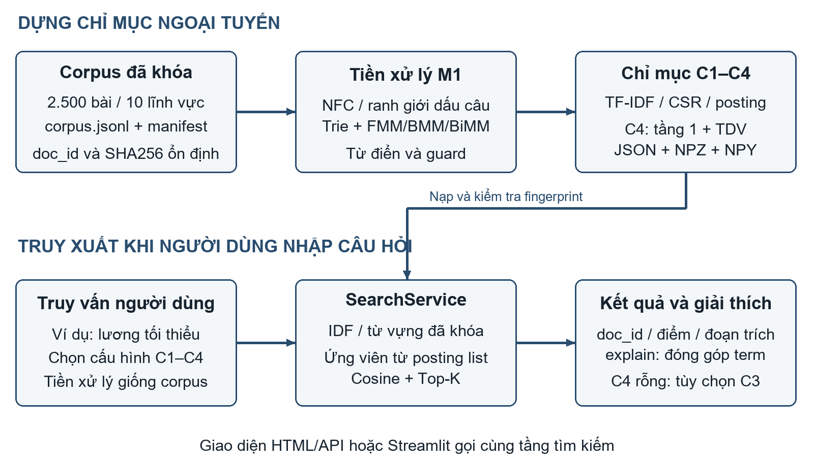
Hình 3.1. Kiến trúc dựng chỉ mục và truy xuất văn bản
Đường ngoại tuyến tính từ vựng, df, IDF và trọng số một lần theo corpus; C4 còn tính TDV. Đường trực tuyến chỉ biến đổi query bằng không gian đã khóa và lấy ứng viên. Việc tách hai đường tránh tính lại IDF theo từng câu hỏi, đồng thời cho phép đối soát bốn chính sách từ dừng trên cùng dữ liệu.

3.4. Thiết kế đối tượng và liên kết dữ liệu
Bảng 3.2 mô tả các đối tượng thực sự được lưu trong mã nguồn dự án và các kiểm tra thay cho ràng buộc của DBMS.
Bảng 3.2. Đối tượng dữ liệu và khóa liên kết logic
Đối tượng | Khóa / trường chính | Ý nghĩa và kiểm tra
Tài liệu | doc_id; title; content; category; metadata | ID ổn định, nội dung khớp corpus khóa
Truy vấn | query_id; text; category; types | 20 câu khóa; category không tự quyết định relevance
Judgment | query_id + doc_id; relevance; status; assessor | Cặp duy nhất; relevance 0/1/2; chỉ dùng confirmed
Gold tách từ | sample_id; doc_id; sentence_sha256; tokens | Token giữ đủ âm tiết, không vượt dấu câu
Từ vựng / posting | term_id; offsets; docs; weights | Chỉ số cột và hàng hợp lệ; trọng số L2
Manifest | SHA256; schema; preprocessing fingerprint | Từ chối đầu vào hoặc chỉ mục không cùng phiên bản
Hình 3.2 biểu diễn liên kết theo ID giữa các tệp JSON/JSONL và các đặc trưng của chỉ mục. Các mũi tên không biểu thị khóa ngoại SQL đã được tạo.
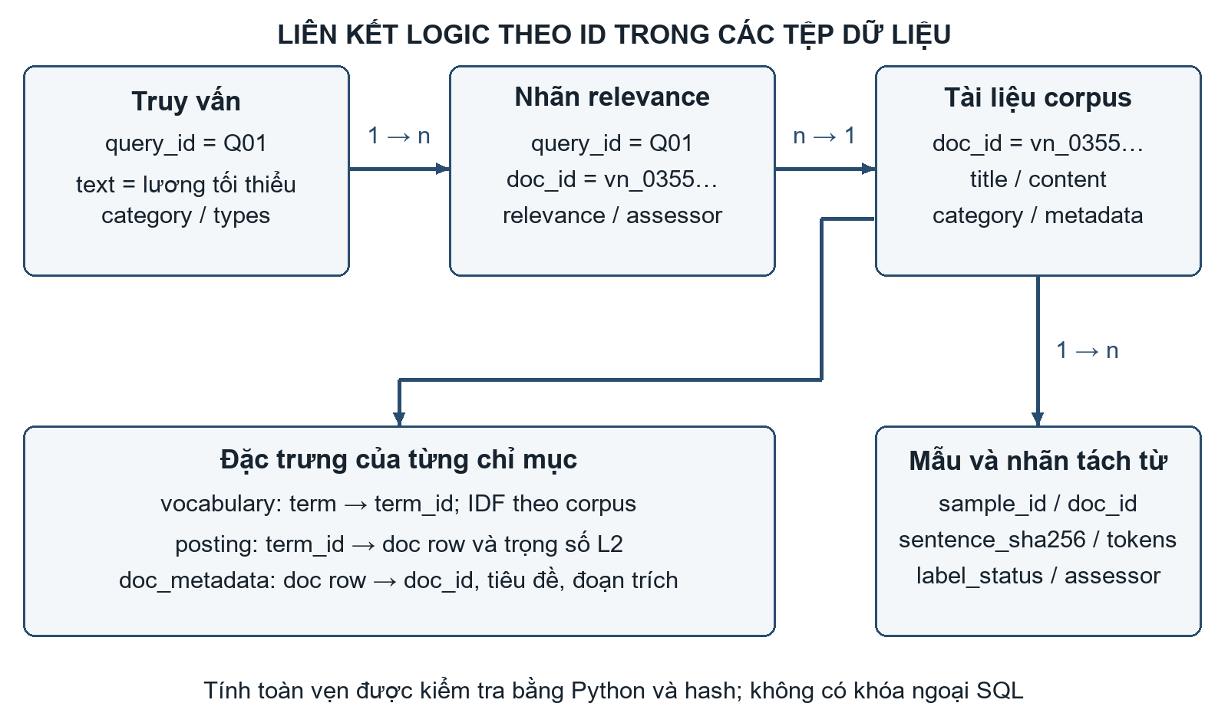
Hình 3.2. Liên kết logic giữa tài liệu truy vấn nhãn và đặc trưng

3.5. Thiết kế luồng tìm kiếm và xử lý ngoại lệ
Một query đi qua các bước: chuẩn hóa có ranh giới; tách từ; lọc theo cấu hình; lấy các term có trong vocabulary; gán TF-IDF bằng IDF của corpus; chuẩn hóa L2; hợp posting list; tính Cosine; sắp điểm giảm dần và doc_id tăng dần khi hòa. Query rỗng, toàn OOV hoặc có vector 0 trả danh sách rỗng. Với C4 bật dự phòng, SearchService có thể chuyển sang chỉ mục C3 riêng khi không có kết quả, đồng thời ghi requested_configuration, used_configuration và fallback_used.
Thiết kế giải thích điểm sử dụng chính các trọng số L2 đã dùng khi xếp hạng. Tổng tích trọng số của các term chung phải bằng score trong sai số số thực. Khi fallback xảy ra, phần giải thích phải lấy đúng chỉ mục C3 đã trả kết quả; giải thích bằng C4 sẽ không phản ánh phép chấm điểm thực tế.

3.6. Thiết kế bố cục và tương tác giao diện
Giao diện HTML gồm thanh điều hướng bên trái và vùng nội dung bên phải. Vùng Search có query, cấu hình, lựa chọn fallback và danh sách kết quả; mỗi kết quả có nút đọc bài và mở bảng trọng số. Vùng Tokenizer có ba thẻ cho tách từ, lọc tầng 1 và tài nguyên. Vùng Analytics phục vụ tra thuật ngữ TDV. Các trường được nhóm theo trình tự nhập dữ liệu, chạy xử lý và đọc kết quả; ảnh vận hành được trình bày tại Hình 5.1 đến Hình 5.5.

CHƯƠNG 4. HIỆN THỰC HỆ THỐNG

4.1. Tổ chức mã nguồn và các mô đun
Bảng 4.1 nối các khối của thiết kế với các tệp và lớp hiện có trong mã nguồn dự án.
Bảng 4.1. Mô đun hiện thực và trách nhiệm
Thành phần | Đường dẫn / lớp | Trách nhiệm
Chuẩn hóa và tách từ | engine/tokenizer; MaximumMatching | NFC, đoạn dấu câu, Trie, FMM/BMM/BiMM
Tiền xử lý tích hợp | engine/preprocessing.py; Preprocessor | Chọn pipeline và fingerprint tài nguyên
TF-IDF và posting | TfidfEngine; InvertedIndex | Vocabulary, IDF, CSR và posting list
Tìm kiếm / dự phòng | SearchEngine; scripts/search.py | Top-K, explain, lưu/nạp; fallback C3
Lọc theo TDV | engine/indexer/tdv_engine.py | Mật độ Cosine và stoplist miền
Web và phân tích | app/server.py; app/index.html; app/pages | HTTP API, HTML và Streamlit
Chuẩn bị / đánh giá | scripts; evaluator; benchmarks | Chuẩn bị dữ liệu, gán nhãn, đánh giá và tổng hợp kết quả

4.2. Hiện thực xử lý ngôn ngữ
Tiền xử lý chuẩn hóa Unicode NFC, chuyển chữ thường, loại HTML, URL, email, số và các ký tự không dùng làm thuật ngữ. Các chữ Latin f, j, w, z được giữ để hỗ trợ tên riêng và từ mượn; chuỗi không có trong từ điển được xử lý là token ngoài từ điển. Hàm normalize tạo chuỗi hiển thị, còn normalize_segments giữ các đoạn để bộ tách từ không nối từ qua ranh giới dấu câu hoặc nội dung đã bị loại.
Từ điển được làm sạch từ nguồn Việt74K (ghim snapshot + giấy phép GPL-2.0): còn 69.858 mục sau chuẩn hóa; scripts.clean_dict xác thực nguồn và cho phép sinh lại kết quả giống hệt theo byte. Khi chỉ mục dựng, từ vựng của corpus C1 gồm 31.194 thuật ngữ. Cấu trúc Trie cho phép dò tiền tố theo âm tiết; cửa sổ trượt tối đa bằng độ dài mục dài nhất của từ điển (17 âm tiết). FMM/BMM đều phát ra vết (trace) theo từng bước: hướng, chỉ số âm tiết, ứng viên, kích thước, kết quả MATCHED/SHRINK/SINGLE; BiMM đánh dấu các dòng của chiều thắng. Vết dùng cho trang Tokenizer của giao diện để minh bạch thuật toán. Nguồn từ điển và giấy phép được dẫn tại [5].
MaximumMatching nhận từ điển, xác định cửa sổ theo mục dài nhất và gọi chuẩn hóa có phân đoạn trước khi quét. Trace ghi candidate, start, end, size, matched, action và hướng fmm/bmm. Khi hiển thị web, hai giá trị hướng này được ánh xạ sang FORWARD/BACKWARD. API tokenize nhận text và method; cửa sổ thực tế của backend theo cấu hình từ điển, không phải một siêu tham số đã được đánh giá riêng trong thí nghiệm.

4.3. Hiện thực TF-IDF chỉ mục đảo và giải thích
Ma trận trọng số được lưu dưới dạng CSR thưa, kèm từ vựng, IDF và posting list. Truy vấn dùng đúng tokenizer, bộ lọc, từ vựng và IDF của chỉ mục. Từ ngoài từ vựng không tạo chiều mới; query rỗng hoặc vector 0 trả danh sách rỗng. Bộ nạp kiểm tra fingerprint của nguồn và tài nguyên, từ chối chỉ mục không còn khớp tiền xử lý. Khi dựng lại, cả bốn cấu hình phải dùng cùng một phiên bản nguồn.
InvertedIndex lưu offsets bằng int64, docs bằng int32 và weights bằng float64. Với term_id = t, đoạn offsets[t]:offsets[t+1] xác định posting list. Truy vấn cộng query_weight × document_weight vào các ứng viên tương ứng. SearchEngine giữ doc_id, tiêu đề, lĩnh vực và đoạn trích để trả kết quả mà không đọc lại raw. Các phép cộng dùng số thực nên kiểm chứng explain dùng dung sai thay vì yêu cầu bằng nhau tuyệt đối theo chuỗi thập phân.

4.4. Hiện thực TDV và cơ chế dự phòng
TDV được tính trên 31.076 thuật ngữ sau lọc tầng 1: 666 thuật ngữ có TDV âm dưới dung sai, 77 thuật ngữ được chính sách guard bảo vệ, còn 589 thuật ngữ bị loại ở tầng 2. Từ vựng C4 còn 30.487 thuật ngữ so với 31.194 ở C1. Có đường tính nhanh trên ma trận thưa và đường tham chiếu dựng lại Cosine trực tiếp để đối soát trên tập nhỏ. Khi C4 không còn thuật ngữ truy vấn sử dụng được, hệ thống có thể truy xuất bằng chỉ mục C3 riêng. Kết quả và dung lượng của C4 thuần và gói fallback được báo cáo riêng.
TDV được tính sau tầng 1 với IDF sơ bộ cố định. Mỗi lần thử bỏ một chiều, các vector được chuẩn hóa lại và tổng vector được cập nhật. Quy trình hiện tại là one-shot, không phải loại liên tiếp rồi chấm lại TDV. Sau khi chọn các điểm âm dưới dung sai 10⁻¹², guard loại các chiều cần bảo vệ khỏi stoplist. SearchService chỉ nạp C3 bổ sung khi cần fallback; vì vậy chi phí lưu trữ gói triển khai phải gồm cả hai chỉ mục.

4.5. Hiện thực lưu trữ và kiểm tra phiên bản
Bảng 4.2 mô tả tệp vật lý tương ứng với các đối tượng ở Bảng 3.2 và Hình 3.2.
Bảng 4.2. Tệp lưu trữ và đường truy cập dữ liệu
Tệp / nhóm tệp | Định dạng | Nội dung và cách sử dụng
corpus.jsonl / corpus_manifest.json | JSONL / JSON | Văn bản và hash corpus khóa
queries.json / qrels.json | JSON | Nội dung query và nhãn theo cặp ID
segmentation_sample / labels | JSONL | Câu nguồn, hash và token người xác nhận
vocabulary / idf_weights | JSON | term → term_id và IDF corpus
tf_counts.npz / doc_norms.npy | NPZ / NPY | Tần suất thưa và norm theo tài liệu
inverted_index.npz | NPZ | offsets, docs và trọng số dùng truy vấn
build_metadata / manifest | JSON | Schema, hash artifact và fingerprint nguồn
– Bảo vệ phủ định: giữ dấu hiệu phủ định ở tầng 1 và khi chọn chiều TDV. Điều này hạn chế mất thông tin từ vựng; mô hình túi từ vẫn không suy luận được đầy đủ ngữ nghĩa phủ định.
– Xử lý hòa điểm: khi điểm bằng nhau, sắp doc_id tăng dần để kết quả tái lập được.
– Tính nhất quán dữ liệu: kiểm tra phiên bản corpus, truy vấn, nhãn và cấu hình tiền xử lý trước khi đánh giá; bảo đảm các cấu hình được so sánh trên cùng bộ dữ liệu.
– Kiểm tra nhãn: xác định mức liên quan theo nội dung tài liệu; kiểm tra token tham chiếu bảo toàn thứ tự âm tiết và ranh giới dấu câu.

4.6. API và hiện thực giao diện
Bảng 4.3 liệt kê giao tiếp HTTP thực tế giữa JavaScript và Python; không mô tả các endpoint ghi dữ liệu hoặc đăng nhập chưa được cài đặt.
Bảng 4.3. Các API GET phục vụ giao diện
API | Tham số chính | Dữ liệu trả về
/api/status | Không có | Số tài liệu, các chỉ mục sẵn có
/api/search | q; config; top_k; fallback | Kết quả, requested/used configuration và thời gian
/api/explain | q; doc_id; config; used_config | score và contributions theo term
/api/tokenize | text; method | Văn bản chuẩn hóa, token, trace
/api/tier1 | text | Token trước/sau và báo cáo giữ/loại
/api/corpus_doc | doc_id | Toàn văn và metadata của bài
/api/tdv | term; limit | TDV, df và trạng thái bị loại
/api/resources | Không có | Tài nguyên và số mục đọc được
SearchAPIHandler phân tích đường dẫn và tham số truy vấn, gọi SearchService rồi trả JSON UTF-8. Frontend cập nhật giao diện sau khi nhận phản hồi. Khi không có kết quả, giao diện hiển thị thông báo tương ứng; khi kết nối lỗi, giao diện thông báo lỗi. Cấu hình thực sự được sử dụng và trạng thái fallback được hiển thị cùng kết quả; chức năng giải thích lấy trọng số từ đúng chỉ mục đã thực hiện truy xuất.
Trang tổng quan hiện sử dụng một số chỉ tiêu tổng hợp tĩnh. Các kết quả thực nghiệm trong báo cáo được tính từ bộ đánh giá thống nhất ở Chương 5; các ảnh vận hành minh họa phản hồi thực tế của hệ thống khi xử lý truy vấn.

CHƯƠNG 5. VẬN HÀNH HỆ THỐNG VÀ ĐÁNH GIÁ

5.1. Môi trường và chuẩn bị dữ liệu
Lần đo hiện tại thực hiện ngày 18/10/2026 trên Windows 11, CPython 3.13.9, CPU AMD64 Family 23 Model 104 Stepping 1 (AuthenticAMD), 16 CPU logic. Các chỉ mục được dựng lại từ corpus khóa bằng BiMM và tài nguyên trong mã nguồn dự án. Mỗi truy vấn được lặp 100 lần, có 5 lượt warm-up, Top-10 và chỉ mục đã nạp sẵn. Phép đo không gồm thời gian khởi động Python, nạp từ điển, đọc chỉ mục ban đầu hoặc vẽ giao diện. Bộ benchmark gồm 20 truy vấn, tương ứng 2.000 lượt đo cho mỗi cấu hình.
Theo manifest corpus, bộ nguồn có 33.759 tệp TXT UTF-16 LE BOM thuộc 10 lĩnh vực. Sau chuẩn hóa, loại bài dưới 100 đơn vị phân tách bằng khoảng trắng và khử trùng MD5 trên toàn tập, lấy mẫu với seed 2026 để chọn 250 bài/lĩnh vực. Corpus chính có 2.500 bài và được khóa bằng SHA256; số đơn vị khoảng trắng không được diễn giải là số từ tiếng Việt.
Bảng 5.1 trình bày quy mô nguồn và corpus; số liệu nguồn được đọc từ manifest đã lưu.
Bảng 5.1. Thống kê dữ liệu và corpus được chọn
Hạng mục | Giá trị
Tệp raw đọc được | 33.759 (UTF-16 LE BOM, đủ 10 thư mục)
Bản hợp lệ sau chuẩn hóa | 32.748
Bản bị loại dưới 100 đơn vị | 1.011
Bản trùng loại (MD5) | 49 (49 trùng chéo lĩnh vực)
Corpus chọn | 2.500 bài; 10 lĩnh vực; 250 bài/lĩnh vực; seed 2026
Khối lượng corpus | 8,52 MB JSONL UTF-8
Bộ đánh giá gồm 20 truy vấn, hai truy vấn mỗi lĩnh vực, bao gồm câu ngắn, câu dài, thuật ngữ chuyên ngành và phủ định (Phụ lục C). Tập ứng viên gán nhãn được tạo bằng hợp Top-20 của TF-IDF Cosine, binary presence Cosine và BM25 (k1 = 1,2; b = 0,75), thu được 669 cặp truy vấn–tài liệu. Mỗi cặp được gán một trong ba mức: 0 – không liên quan, 1 – liên quan một phần, 2 – đáp ứng trực tiếp nhu cầu truy vấn. Một số trường hợp tiêu biểu được trình bày tại Phụ lục A.
Tập nhãn đã được rà soát có mục tiêu ở một số trường hợp cần làm rõ; chưa có vòng chấm độc lập toàn bộ bộ dữ liệu và chưa xác định độ đồng thuận giữa các người chấm. Do đó, kết quả chất lượng phản ánh hiệu năng trên bộ nhãn hiện hành, chưa đủ để suy rộng cho mọi truy vấn hoặc mọi kho văn bản.
Sau khi cài requirements-dev.txt trong môi trường Python, chạy python -X utf8 -m scripts.build_indexes để dựng C1–C4. Chạy python -X utf8 app/server.py --port 8000 --no-browser rồi mở http://localhost:8000. Có thể chạy python -X utf8 -m streamlit run app/Home.py để dùng giao diện phân tích. Phiên chụp minh họa dùng cổng 8766 để tránh xung đột cổng; cổng này không làm thay đổi dữ liệu hoặc thuật toán.
Hình 5.1 đến Hình 5.5 minh họa các chức năng vận hành với đầu vào và kết quả thực tế. Thời gian hiển thị ở từng ảnh là thời gian của một thao tác; độ trễ trung bình được đo riêng bằng phép thử lặp tại Bảng 5.5.

5.2. Tìm kiếm văn bản với dữ liệu thực
Nhập “lương tối thiểu”, chọn C3 và bấm Tìm kiếm. Hệ thống trả Top-10; bài đứng đầu có doc_id vn_035517f7ccc0dcab, điểm Cosine xấp xỉ 0,206281. Thẻ kết quả cho biết lĩnh vực, mã bài, đoạn trích, nút đọc toàn văn và nút xem trọng số. Lĩnh vực giúp người đọc hiểu kết quả nhưng không được dùng thay nhãn relevance.
Hình 5.1 ghi lại màn hình sau khi backend trả kết quả thật, gồm câu truy vấn, C3 đang được chọn và tài liệu đứng đầu.
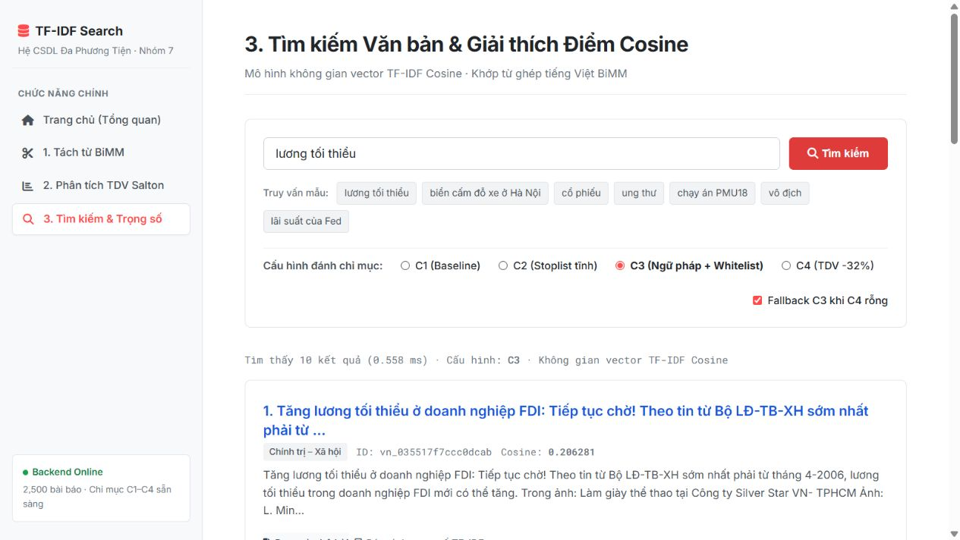
Hình 5.1. Tìm kiếm lương tối thiểu bằng cấu hình C3

5.3. Giải thích điểm Cosine của một kết quả
Từ bài đứng đầu ở Hình 5.1, chọn Bóc tách trọng số TF-IDF. Hai term chung là tối_thiểu và lương. Đóng góp chưa làm tròn lần lượt khoảng 0,1310140593 và 0,0752665208, tổng bằng 0,2062805801. Các trọng số được trả từ engine đã chuẩn hóa L2, nên tổng tích chính là Cosine; không chia norm thêm lần nữa trên các trọng số này.
Hình 5.2 cho thấy doc_id, cấu hình C3, điểm Cosine và bảng đóng góp theo thuật ngữ của cùng kết quả ở Hình 5.1.
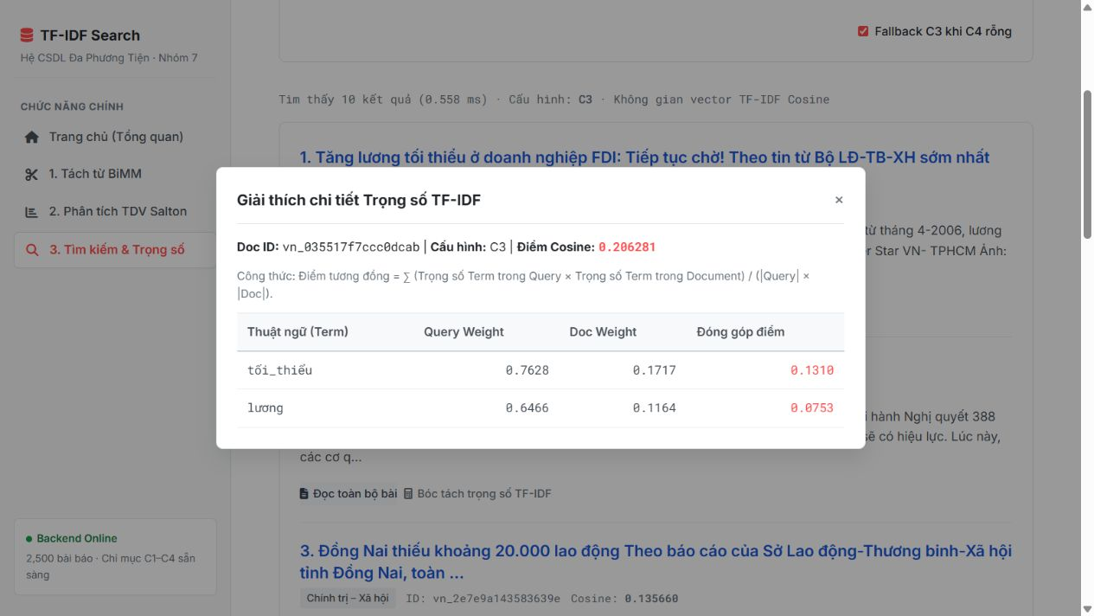
Hình 5.2. Giải thích trọng số của kết quả đứng đầu truy vấn lương tối thiểu

5.4. Vận hành chức năng tách từ
Mở Tokenizer, nhập “bệnh nhân không mắc bệnh”, chọn BMM và bấm Chạy thuật toán. Đầu ra gồm bệnh_nhân, không, mắc, bệnh; trace có 13 bước và bốn lần khớp từ điển cho câu này. Ảnh minh họa đặt Lmax hiển thị là 17 để khớp cấu hình từ điển của backend. Kết quả của một câu minh họa không thay thế phép đo chất lượng trên 150 câu ở Bảng 5.3.
Hình 5.3 thể hiện câu đầu vào, phương pháp BMM được chọn, chuỗi chuẩn hóa và bốn token trả về từ backend.
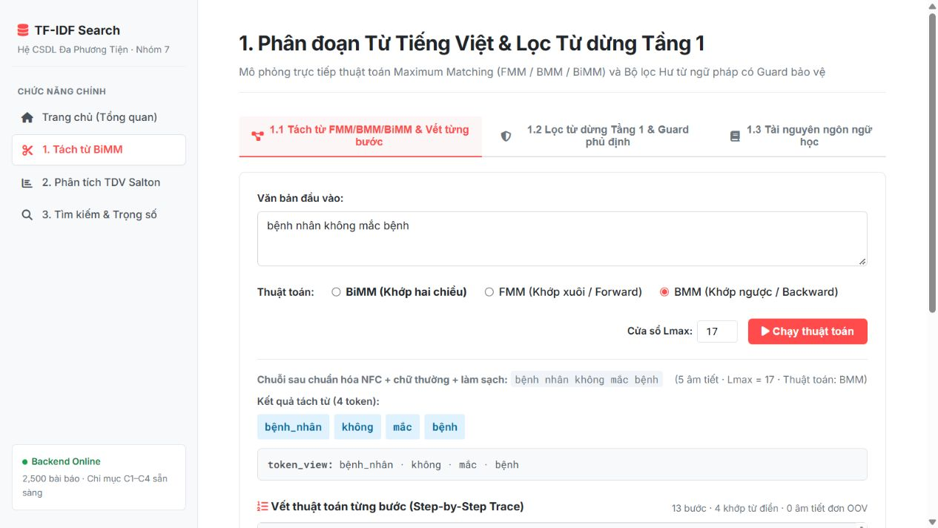
Hình 5.3. Tách từ BMM cho câu bệnh nhân không mắc bệnh

5.5. Vận hành lọc từ dừng và guard
Nhập “bệnh nhân không mắc bệnh và đang điều trị” ở thẻ Lọc từ dừng Tầng 1. Tokenizer tạo bảy token; bộ lọc loại và, đang, còn lại bệnh_nhân, không, mắc, bệnh, điều_trị. Từ không được giữ nhờ guard. Đây là bảo vệ dấu hiệu phủ định ở mức từ vựng, không phải bằng chứng hệ thống đã suy luận đúng toàn bộ ý nghĩa của câu.
Hình 5.4 minh họa dữ liệu trước và sau lọc, với hai token bị loại và dấu hiệu phủ định được giữ lại.
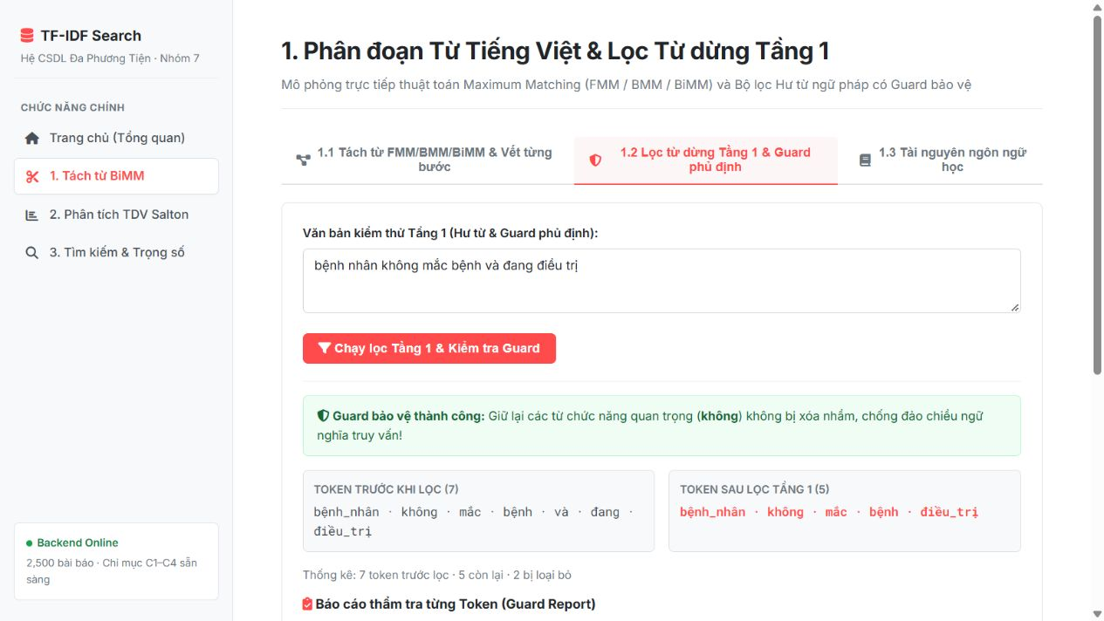
Hình 5.4. Lọc bảy token xuống năm token và giữ từ không

5.6. Cơ chế dự phòng và các trường hợp biên
Với truy vấn “vô địch”, C4 thuần không còn thuật ngữ dùng được và trả rỗng. Khi bật Fallback C3 khi C4 rỗng, hệ thống dùng chỉ mục C3 riêng và trả 10 kết quả; phần giải thích cũng sử dụng C3. Cấu hình yêu cầu và cấu hình thực sự sử dụng được phân biệt để người vận hành hiểu kết quả đến từ đâu.
Hình 5.5 cho thấy truy vấn có dữ liệu, lựa chọn fallback và nhãn C4 → C3 cùng các kết quả được trả về.
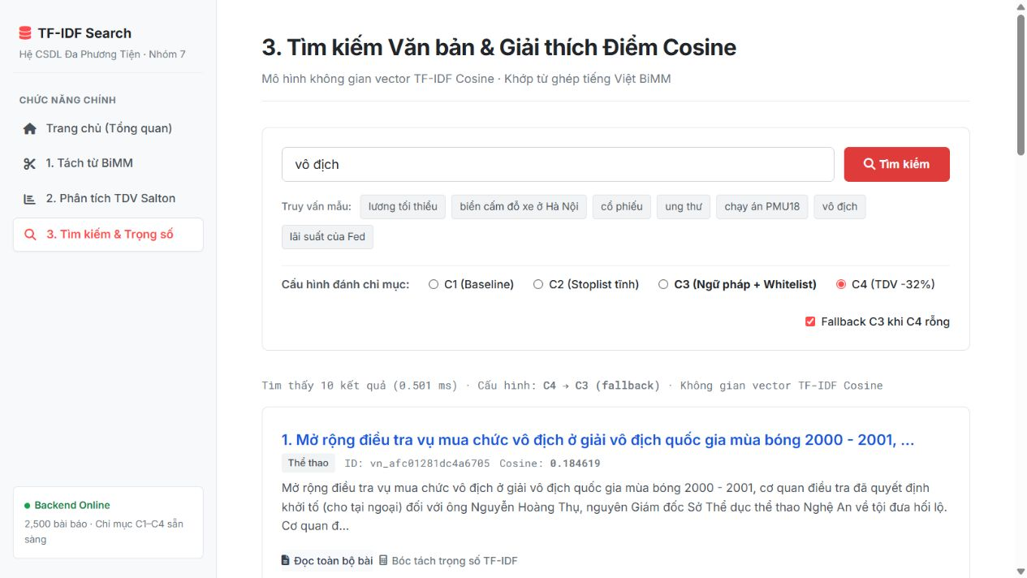
Hình 5.5. Truy vấn vô địch chuyển từ C4 sang C3 khi bật dự phòng
Bảng 5.2 ghi các kịch bản đã kiểm tra ở giao diện hoặc SearchService. Các trường hợp rỗng được xác minh bằng kết quả xử lý, không chèn ảnh biểu mẫu trống.
Bảng 5.2. Kịch bản vận hành và kết quả quan sát
Kịch bản | Đầu vào / cấu hình | Kết quả quan sát
Tìm kiếm thông thường | lương tối thiểu; C3 | 10 kết quả; đầu bảng có score ≈ 0,206281
C4 không dự phòng | vô địch; C4; fallback tắt | 0 kết quả; giao diện không thay bằng bài mẫu
C4 có dự phòng | vô địch; C4; fallback bật | 10 kết quả; used_configuration = C3
Query rỗng | Chuỗi rỗng; SearchService C3 | Không có kết quả
Ngoài từ vựng | zzzzzzzzzzzzzzzzzzzz; C3 | Không có kết quả
Giải thích | Query và doc_id của bài đầu | Tổng contributions khớp score
Lọc tầng 1 | Câu ở Hình 5.4 | 7 token → 5; không được giữ

5.7. Thực nghiệm và phân tích kết quả

5.7.1. Chất lượng phân đoạn từ
Tập tham chiếu tách từ gồm 150 câu lấy từ corpus, tương ứng 15 câu mỗi lĩnh vực. Đánh giá dựa trên ranh giới từ (word span): một từ dự đoán chỉ được tính đúng khi cả vị trí bắt đầu và kết thúc trùng với nhãn tham chiếu.
Bảng 5.3 trình bày Precision, Recall và F1 của ba phương pháp trên cùng tập tham chiếu.
Bảng 5.3. Kết quả tách từ theo word span trên 150 câu
Thuật toán | Precision | Recall | Span F1
FMM | 0,9511 | 0,9640 | 0,9575
BMM | 0,9554 | 0,9684 | 0,9619
BiMM | 0,9554 | 0,9684 | 0,9619
BMM và BiMM cùng đạt span F1 = 0,9619; FMM đạt 0,9575. Các nhãn tham chiếu bảo toàn thứ tự âm tiết và không ghép qua ranh giới dấu câu. Phụ lục B trình bày một số trường hợp minh họa. Do tập tham chiếu chưa được kiểm tra độc lập toàn bộ, kết quả cần được đánh giá lại khi mở rộng hoặc chuẩn hóa thêm bộ nhãn.

5.7.2. Dung lượng chỉ mục và phân bố TDV
Bảng 5.4 phân biệt chỉ mục C4 thuần với gói C4 cộng C3 khi bật dự phòng.
Bảng 5.4. Dung lượng phục vụ và tệp phân tích của các cấu hình
Cấu hình | Phục vụ (byte) | Phân tích TDV (byte) | Giảm so C1 | Mục tiêu 30%
C1 | 9.621.765 | 0 | 0,00% | không đạt
C2 | 6.987.156 | 0 | 27,38% | không đạt
C3 | 8.748.327 | 0 | 9,08% | không đạt
C4 | 6.542.944 | 1.834.569 | 32,00% | đạt
C4 + C3 | 15.291.271 | 1.834.569 | -58,92% | không đạt
C4 thuần giảm 32,00% dung lượng phục vụ so với C1, đạt mục tiêu giảm ít nhất 30%. Tuy nhiên, triển khai fallback đòi hỏi giữ thêm C3: gói C4+C3 có 15.291.271 byte, tăng 58,92% so với C1. Gói fallback vì vậy không đạt mục tiêu giảm dung lượng. Các tệp phân tích TDV được kê riêng, không cộng lẫn vào dung lượng phục vụ mà không giải thích phạm vi.
Hình 5.6 biểu diễn phân bố TDV của 31.076 thuật ngữ; 666 term đạt điều kiện âm trước khi áp dụng guard, còn 589 term thực sự bị loại.
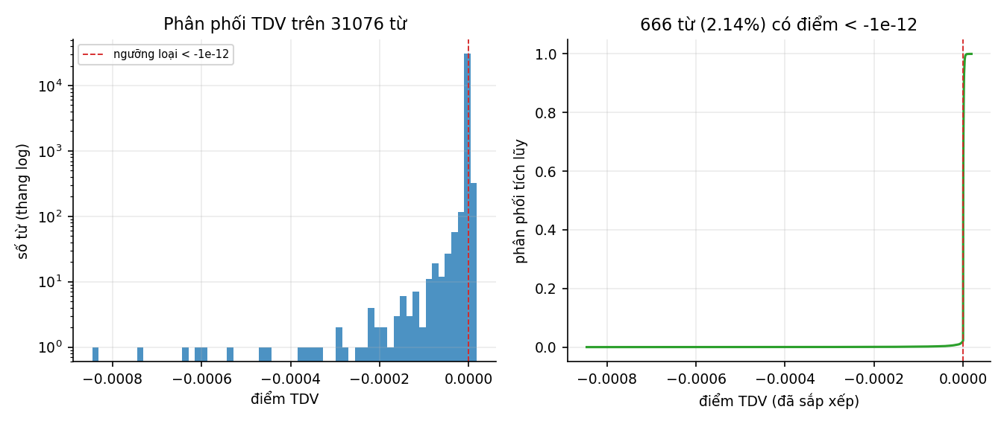
Hình 5.6. Phân bố điểm TDV trên corpus đã khóa
Hình 5.7 trực quan hóa các phạm vi dung lượng đã kê ở Bảng 5.4; đường gói C4+C3 lớn hơn dung lượng C1.
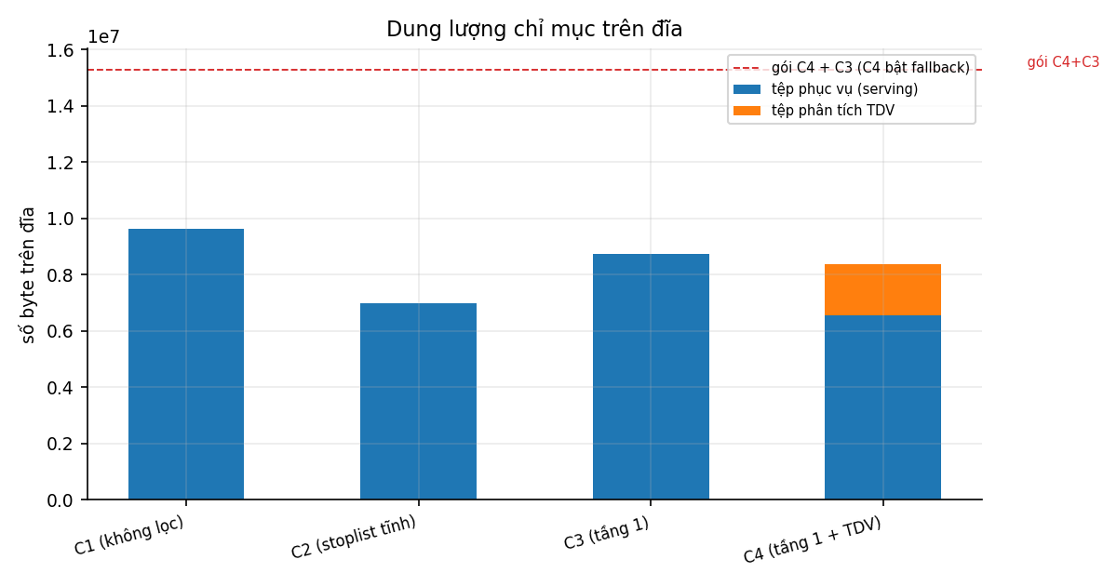
Hình 5.7. Dung lượng phục vụ chỉ mục và gói C4 cộng C3

5.7.3. Độ trễ truy vấn
Bảng 5.5 ghi Mean, P95 và số lượt trả rỗng của phép đo 20 truy vấn nhân 100 lần lặp.
Bảng 5.5. Thời gian truy vấn và số lượt trả rỗng
Cấu hình | Lượt đo | Mean (ms) | P95 (ms) | Lượt trả rỗng
C1 | 2000 | 0,770 | 1,302 | 0
C2 | 2000 | 0,363 | 0,666 | 0
C3 | 2000 | 0,606 | 1,222 | 0
C4 | 2000 | 0,403 | 0,910 | 200
C4 + C3 | 2000 | 0,415 | 0,918 | 0
Mean của C1–C4 đều dưới mục tiêu 30 ms trên máy và điều kiện đo nêu ở mục 5.1. C4 thuần trả rỗng ở Q04 và Q15, tương ứng 200/2.000 lượt đo; đây là hai truy vấn khác nhau, không phải 200 truy vấn khác nhau. Fallback sang chỉ mục C3 khôi phục kết quả cho cả hai, mean của phép đo fallback là 0,415 ms. Tốc độ không thay thế phép đo chất lượng truy xuất.
Hình 5.8 biểu diễn Mean và P95 từ Bảng 5.5. Phép đo warm process không gồm nạp chỉ mục ban đầu hoặc thời gian vẽ giao diện.
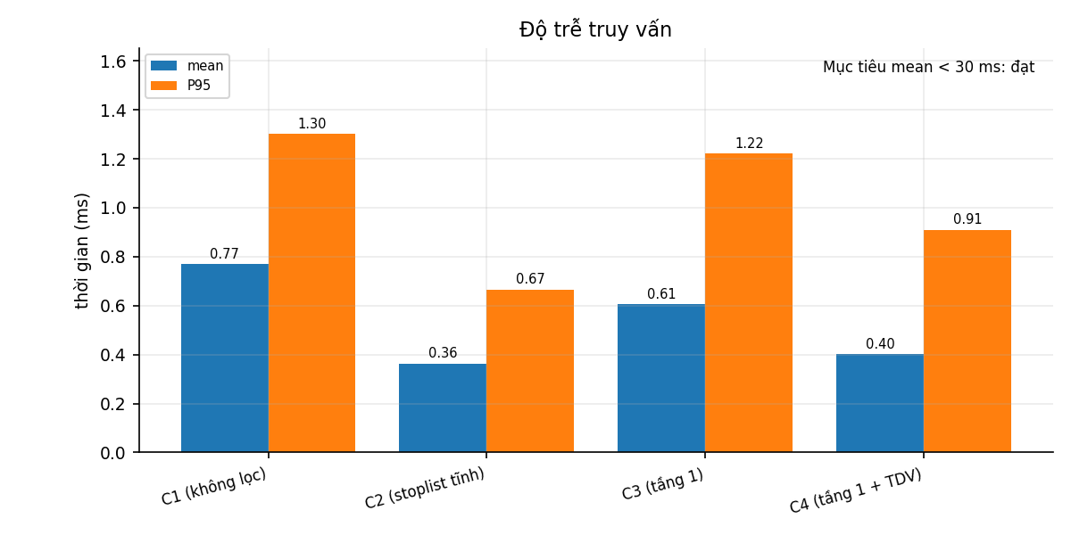
Hình 5.8. Mean và P95 của thời gian truy vấn theo cấu hình

5.7.4. Chất lượng truy xuất và phân tích lĩnh vực
Bảng 5.6 so sánh MAP toàn ranking với P@10, R@10, F1@10 và NDCG@10 trên cùng bộ nhãn.
Bảng 5.6. Chất lượng truy xuất trên 20 truy vấn
Cấu hình | MAP | P@10 | R@10 | F1@10 | NDCG@10
C1 | 0,7685 | 0,6200 | 0,5736 | 0,5105 | 0,7917
C2 | 0,7585 | 0,6150 | 0,5687 | 0,5059 | 0,7891
C3 | 0,7689 | 0,6200 | 0,5614 | 0,5076 | 0,7881
C4 | 0,6385 | 0,5150 | 0,5152 | 0,4469 | 0,6809
C4_fallback | 0,7202 | 0,6050 | 0,5468 | 0,4934 | 0,7611
C3 có MAP cao nhất (0,7689), gần với C1 (0,7685); C2 đạt 0,7585. C4 thuần đạt 0,6385; fallback đạt 0,7202, vẫn thấp hơn C3. Kết quả cho thấy giảm chiều bằng TDV có thể làm mất tín hiệu cần cho một số truy vấn. Thí nghiệm chưa kiểm định ý nghĩa thống kê của chênh lệch giữa C1 và C3; không khẳng định C3 tốt nhất trên mọi kho dữ liệu, và không khẳng định C4 tốt nhất về chất lượng.
Bảng 5.7 trình bày MAP theo lĩnh vực. Mỗi lĩnh vực có hai truy vấn nên các điểm nhóm chỉ phản ánh kết quả trên mẫu thực nghiệm, chưa đủ đại diện cho toàn bộ lĩnh vực.
Bảng 5.7. MAP theo lĩnh vực và cấu hình truy xuất
Lĩnh vực | MAP C1 | MAP C3 | MAP C4 | MAP fallback
Chính trị – Xã hội | 0,779 | 0,779 | 0,748 | 0,748
Khoa học | 0,795 | 0,797 | 0,756 | 0,756
Kinh doanh | 0,920 | 0,930 | 0,917 | 0,917
Pháp luật | 0,626 | 0,623 | 0,551 | 0,551
Sức khỏe | 0,735 | 0,735 | 0,676 | 0,676
Thế giới | 0,759 | 0,755 | 0,784 | 0,784
Thể thao | 0,825 | 0,826 | 0,385 | 0,824
Vi tính | 0,608 | 0,612 | 0,408 | 0,408
Văn hóa | 0,837 | 0,829 | 0,780 | 0,780
Đời sống | 0,801 | 0,803 | 0,380 | 0,758
Hai truy vấn C4 trả rỗng thuộc Đời sống và Thể thao; fallback sử dụng C3 riêng để khôi phục. Vì vậy cần đọc chất lượng cùng dung lượng của gói triển khai, không dùng dung lượng C4 thuần để mô tả chi phí của fallback.

5.7.5. Đối chứng cấu trúc tra cứu
Phép so sánh Trie–Set sử dụng cùng từ điển, câu đầu vào, cửa sổ và luật BiMM; 750 lượt đối soát cho kết quả token giống nhau. Trên mẫu 150 câu và lát cắt 100 bài, bản cài đặt Trie chậm hơn Set khoảng 2–2,5 lần do mỗi độ dài ứng viên đều bắt đầu tra lại từ gốc. Kết quả này cho thấy cần tối ưu cách duyệt Trie trước khi mở rộng quy mô. Phép so sánh được thực hiện riêng với phép đo độ trễ truy xuất ở Bảng 5.5.

5.7.6. Kiểm tra tính nhất quán và phạm vi đánh giá
Bốn chỉ mục được dựng trên cùng corpus và quy trình tiền xử lý. Đánh giá truy xuất sử dụng 20 truy vấn với độ sâu xếp hạng tối đa 2.500; đánh giá tách từ sử dụng 150 câu; độ trễ được đo qua 2.000 lượt cho mỗi cấu hình. Trên 780 cặp truy vấn–kết quả, tổng đóng góp của các thuật ngữ khớp điểm Cosine với sai số lớn nhất 5,55 × 10⁻¹⁷. Tám trường hợp truy vấn rỗng hoặc ngoài từ vựng đều trả danh sách rỗng. Những kiểm tra này xác nhận tính nhất quán của phép tính và xử lý trường hợp biên; độ tin cậy ngữ nghĩa vẫn phụ thuộc chất lượng và phạm vi của bộ nhãn.

CHƯƠNG 6. KẾT LUẬN VÀ HƯỚNG PHÁT TRIỂN

6.1. Kết quả đạt được
- Cài đặt tách từ FMM/BMM/BiMM trên Trie và từ điển Viet74K làm sạch. BiMM đạt span F1 = 0,9619 trên 150 câu, với giới hạn nguồn gold nêu ở Chương 5.
- Cài đặt TF-IDF, chỉ mục đảo, Cosine và giải thích đóng góp từng thuật ngữ. Mean C1–C4 trong lần đo hiện tại nằm khoảng 0,363–0,770 ms trên máy đã nêu.
- Cài đặt TDV có chuẩn hóa lại sau khi thử bỏ chiều, giữ IDF sơ bộ cố định và có đường tham chiếu đối soát. Chỉ mục C4 thuần giảm 32,00% dung lượng phục vụ so với C1.
- Xây dựng quy trình đánh giá gồm 20 truy vấn, 669 cặp truy vấn–tài liệu và 150 câu tham chiếu tách từ; thực hiện so sánh các cấu hình theo chất lượng, độ trễ và dung lượng.
- Kiểm tra tính nhất quán giữa điểm Cosine và tổng đóng góp thuật ngữ, xử lý truy vấn rỗng và ngoài từ vựng; trình bày các chức năng bằng ảnh vận hành có dữ liệu.

6.2. Hạn chế
- Tập nhãn liên quan được tạo bằng pooling nên chưa bao phủ toàn bộ tài liệu liên quan trong corpus; số lượng 20 truy vấn còn hạn chế, với hai truy vấn cho mỗi lĩnh vực.
- Bộ nhãn liên quan và tập tham chiếu tách từ chưa có vòng chấm độc lập toàn bộ; cần mở rộng kiểm tra và đo độ đồng thuận giữa các người chấm để tăng độ tin cậy của đánh giá.
- Số đo độ trễ chỉ đạt trên cấu hình máy đo, không cam kết cho máy khác;
- Trie hiện tại chậm hơn hash set 2–2,5 lần do cách tra lại gốc — cần tối ưu trước khi dùng ở quy mô lớn;
- C4 thuần có hai truy vấn rỗng và MAP thấp hơn C1/C3 trong thí nghiệm này. Fallback cần giữ C3 đi kèm, làm tổng dung lượng tăng gần 59% so với C1.

6.3. Hướng phát triển
- Tổ chức chấm độc lập bởi hai người trên một mẫu mới hoặc toàn bộ pool; mở rộng kiểm tra gold và đánh giá lại sau khi có quyết định thống nhất.
- Tối ưu Trie bằng một lượt dò tiền tố từ mỗi vị trí; kiểm tra output parity trước khi so benchmark với Set.
- Thử chính sách lựa chọn từ dừng theo truy vấn hoặc lĩnh vực; đo riêng chất lượng và chi phí triển khai của từng phương án, tránh loại chiều chỉ theo mục tiêu giảm dung lượng.
- Đưa BM25 vào so sánh truy xuất chính thức bên cạnh TF-IDF; khảo sát kết hợp ranking và mở rộng dữ liệu khi quyền sử dụng, phân phối đã được xác minh.

TÀI LIỆU THAM KHẢO
[1] Salton, G., Wong, A., Yang, C. S. (1975). A Vector Space Model for Automatic Indexing. Communications of the ACM, 18(11), 613–620. DOI: 10.1145/361219.361220.
[2] Salton, G., Yang, C. S., Yu, C. T. (1975). A Theory of Term Importance in Automatic Text Analysis. Journal of the American Society for Information Science, 26(1), 33–44. DOI: 10.1002/asi.4630260106.
[3] Manning, C. D., Raghavan, P., Schütze, H. (2008). Introduction to Information Retrieval. Cambridge University Press. Chương 6 về trọng số TF-IDF và Chương 8 về đánh giá truy xuất.
[4] scikit-learn developers. TfidfTransformer documentation. https://scikit-learn.org/stable/modules/generated/sklearn.feature_extraction.text.TfidfTransformer.html. Cấu hình đối soát: sublinear_tf=True, smooth_idf=True, norm='l2'.
[5] duyet. Vietnamese wordlist (Viet74K). https://github.com/duyet/vietnamese-wordlist. Giấy phép GPL-2.0.

PHỤ LỤC A. MỘT SỐ TRƯỜNG HỢP GÁN NHÃN LIÊN QUAN
Phụ lục này minh họa việc xác định mức liên quan giữa truy vấn và tài liệu. Mức nhãn được quyết định theo nội dung bài viết và mức độ đáp ứng nhu cầu truy vấn; việc trùng lĩnh vực hoặc xuất hiện một từ khóa riêng lẻ không tự quyết định mức liên quan.
Bảng A.1 trình bày tám trường hợp tiêu biểu trong tập nhãn liên quan dùng cho thực nghiệm.
Bảng A.1. Một số trường hợp gán nhãn liên quan
Truy vấn / mã tài liệu | Mức liên quan | Cơ sở đánh giá
Q03 / vn_706ae3e191d963a8 | 1 | Nội dung gần với chủ đề tha thứ sau ngoại tình, nhưng là lời khuyên cho người vợ trước sự phản bội của chồng, chưa đáp ứng trực tiếp tình huống truy vấn.
Q04 / vn_10288e4d8ae0d55b | 2 | Bài viết trực tiếp chia sẻ và tư vấn về mâu thuẫn hôn nhân, quan hệ vợ chồng và gia đình.
Q08 / vn_a51c84de855dc95c | 0 | Không bàn về lãi suất cơ bản hoặc chính sách tiền tệ của Fed.
Q10 / vn_a7ab1dbd1332334b | 2 | Nội dung trực tiếp đề cập đường dây chạy án trong vụ PMU18.
Q16 / vn_cbe182ef26813cda | 0 | Nội dung đề cập việc đặt vé, chưa cung cấp thông tin về các trận chung kết như yêu cầu truy vấn.
Q18 / vn_161f379098b8499f | 2 | Bài viết mô tả liveshow “Nắng lên”, các ca khúc và phần biểu diễn của Thanh Lam.
Q19 / vn_dfcce0e16a08fae9 | 1 | Phần hồi âm hướng dẫn kiểm tra virus, dùng antivirus và cập nhật Windows, nhưng không đề cập đánh cắp mật khẩu.
Q20 / vn_2a683b464546fcd2 | 0 | Nội dung không đáp ứng yêu cầu về dịch vụ phần mềm và thông tin di động trong truy vấn.
Mức 0 biểu thị không liên quan; mức 1 biểu thị liên quan một phần; mức 2 biểu thị đáp ứng trực tiếp truy vấn. Các chỉ số nhị phân xem mức 1 và 2 là liên quan; NDCG sử dụng đầy đủ ba mức nhãn.

PHỤ LỤC B. MỘT SỐ TRƯỜNG HỢP PHÂN ĐOẠN TỪ
Phụ lục này trình bày một số trích đoạn và cách phân đoạn trong tập tham chiếu. Các token phải bảo toàn thứ tự âm tiết của câu nguồn và không ghép qua ranh giới dấu câu.
Bảng B.1 minh họa cách xử lý từ ghép, hư từ và cụm từ theo quy ước của tập tham chiếu.
Bảng B.1. Một số trường hợp phân đoạn từ trong tập tham chiếu
Mã câu | Trích đoạn | Phân đoạn tham chiếu | Nhận xét
SG010 | độc đáo để | độc_đáo để | Từ ghép “độc đáo” được giữ; “để” là token riêng.
SG053 | điều tra của cơ quan công an | điều_tra của cơ_quan công_an | Tách hư từ “của” khỏi các từ ghép.
SG089 | nhiệm kỳ hai sáu năm | nhiệm_kỳ hai sáu_năm | Giữ ranh giới từ theo quy ước của tập tham chiếu.

PHỤ LỤC C. DANH MỤC 20 TRUY VẤN
Bảng C.1 liệt kê các truy vấn được giữ nguyên nội dung trong mọi cấu hình.
Bảng C.1. Danh mục 20 truy vấn đánh giá
ID | Lĩnh vực | Nội dung truy vấn
Q01 | Chính trị – Xã hội | lương tối thiểu
Q02 | Chính trị – Xã hội | biển cấm đỗ xe ô tô ở Hà Nội mất hiệu lực thì người dân đỗ xe ở đâu
Q03 | Đời sống | có nên tha thứ cho người vợ ngoại tình
Q04 | Đời sống | tâm sự gia đình
Q05 | Khoa học | nghiên cứu lõi băng để khám phá quy luật biến đổi khí hậu
Q06 | Khoa học | Trung Quốc xây trạm không gian và Nga phóng tàu lên ISS khác nhau như thế nào
Q07 | Kinh doanh | cổ phiếu
Q08 | Kinh doanh | lãi suất cơ bản và chính sách tiền tệ của Fed ảnh hưởng thị trường ra sao
Q09 | Pháp luật | điều tra vụ biển thủ hơn 8,7 tỷ đồng cá độ bóng đá đã được xử lý ra sao
Q10 | Pháp luật | đường dây chạy án trong vụ PMU18
Q11 | Sức khỏe | ung thư
Q12 | Sức khỏe | mỡ máu cao nếu không điều trị có thể gây những biến chứng gì
Q13 | Thế giới | vì sao Mỹ vẫn chưa tìm thấy vũ khí cấm ở Iraq
Q14 | Thế giới | xác nhận danh tính hài cốt lính Mỹ mất tích trong Chiến tranh Triều Tiên
Q15 | Thể thao | vô địch
Q16 | Thể thao | Việt Nam đăng cai một vòng bảng Tiger Cup 2004 và các trận chung kết diễn ra thế nào
Q17 | Văn hóa | cảnh nóng và trang phục hở trong phim truyền hình Việt Nam gây tranh luận như thế nào
Q18 | Văn hóa | ca khúc và chương trình biểu diễn âm nhạc của nghệ sĩ
Q19 | Vi tính | virus máy tính đánh cắp mật khẩu Windows và cách phòng tránh
Q20 | Vi tính | dịch vụ phần mềm và thông tin di động được doanh nghiệp cung cấp cho khách hàng ra sao
Các truy vấn ở Bảng C.1 được sử dụng thống nhất cho mọi cấu hình. Nhãn liên quan 0/1/2 được xác định riêng cho từng cặp truy vấn–tài liệu; kết quả so sánh được trình bày tại Bảng 5.6 và Bảng 5.7.

